Filiere corte ed educazione
al consumo consapevole

Incontro di presentazione della Legge Provinciale n.13/2009
“Norme per la promozione dei prodotti agricoli e agroalimentari di prossimità, per l’educazione alimentare e il consumo consapevole”

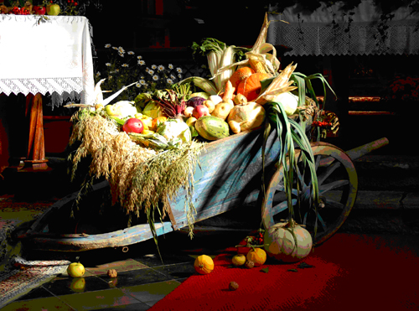

Ne parleranno con il pubblico

Michele Nardelli, consigliere provinciale e co-promotore della legge
Sergio Valentini, presidente provinciale di Slow Food

Martedì 9 marzo 2010, ore 20.30
Sopramonte, Sala consiliare

